Pflichtenheft

Inhalt

Ziel 2

Voraussetzungen 2

Anforderungen 2

Risiken 2

Aufwand/Arbeitsverteilung 3

Netzwerkkommunikation 4

Klassendesign 5

Pseudocode mergeText 5

Client UI Design 7

# Ziel

Servergestütztes synchrones Bearbeiten einer Textdatei durch mehrere User.

# Voraussetzungen

Aufbau einer Client-Server Architektur

# Anforderungen

1. Serverseitige Anwendung erstellen, die den Zugriff auf die Datei kapselt
   1. Zugriffe Verwalten
   2. Konfliktmanagement(bei konkurrierendem Schreibzugriff)
   3. Speichern der Datei
   4. Interface für Client zur Verfügung stellen
2. Clientseitige Anwendung für den Serverzugriff erstellen, welche die Oberfläche zum Editieren der Datei zur Verfügung stellt
   1. Textbox für Eingabe
   2. Verbindung zum Server herstellen
3. Datenübertragung über TCP

# Aufwand/Arbeitsverteilung

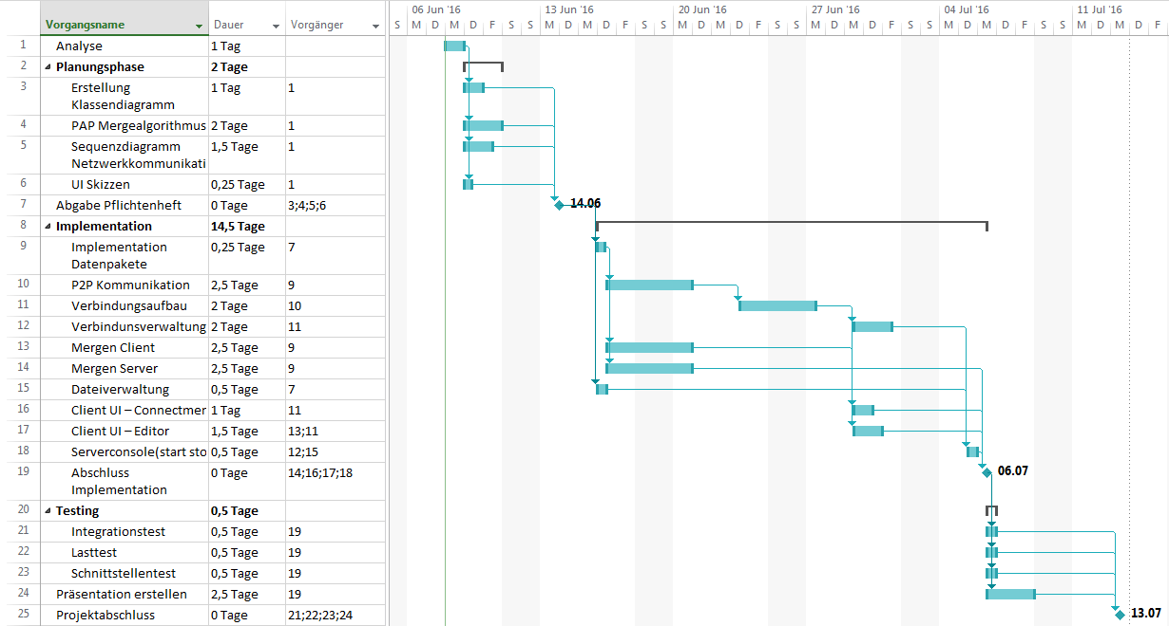

## Netzwerkkommunikation

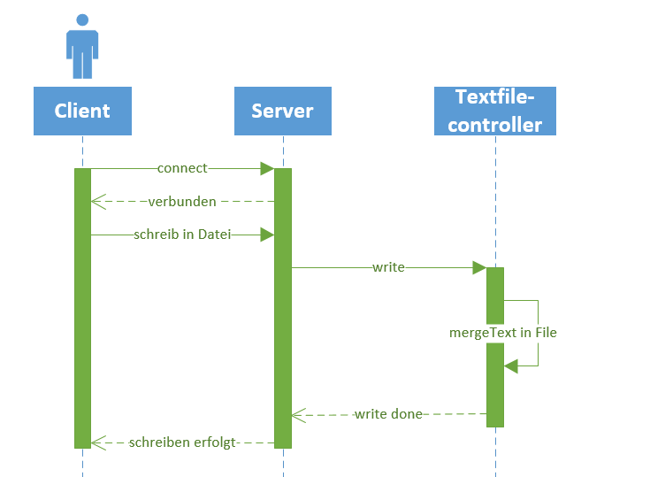

## Klassendesign



## Pseudocode mergeText

String mergeText**(**String current**,** Change change**)** **{**

String result**;**

**switch(**change**.**type**)** **{**

**case** Type**.**INSERT**:**

result **=** current**.**substring**(**0**,** change**.**startIndex**)** **+**

change**.**text **+** current**.**substring**(**startIndex**,**

current**.**length**-**1**);**

**break;**

**case** Type**.**DELETE**:**

//Text steht an der Stelle wo er sollte

**if(**change**.**text **==** current**.**substring**(**change**.**startIndex**,**

change**.**length**-**1**))** **{**

result **=** current**.**substring**(**0**,** change**.**startIndex**)** **+**

current**.**substring**(**startIndex**,** current**.**length**-**1**);**

**}**

//Text hat sich wegen unbekannter Änderungen verschoben.

//Gefahr, dass Zeichen gelöscht werden, die gar nicht

//gelöscht werden sollten.

**else** **{**

int leftMatch **=** 0**;**

int rightMatch **=** 0**;**

**for(**int i **=** 0**;** change**.**startIndex **-** i **>=** 0 **&&**

i **+** startIndex **<** current**.**length**;** i**++)** **{**

**if(**change**.**startIndex **-** i **>=** 0 **&&**

text**.**charAt**(**leftMatch**)** **==**

current**.**charAt**(**startIndex **-** i**))** **{**

leftMatch**++;**

**}**

**if(**i **+** startIndex **<** current**.**length **&&**

text**.**charAt**(**rightMatch**)** **==**

current**.**charAt**(**startIndex **+** 1**))** **{**

rightMatch**++;**

**}**

**if(**leftMatch **==** text**.**length**)** **{**

result **=** current**.**substring**(**0**,**

change**.**startIndex **-** leftMatch**)** **+**

current**.**substring**(**change**.**startIndex **-**

leftMatch **+** change**.**text**.**length**,**

current**.**length**);**

**}** **else** **if(**rightMatch **==** text**.**length**)** **{**

result **=** current**.**substring**(**0**,**

change**.**startIndex **+** rightMatch**)** **+**

current**.**substring**(**change**.**startIndex **+**

rightMatch **+** text**.**length**);**

**}**

**}**

**}**

**break;**

**}**

**}**

## Client UI Design

### Client UI Connect

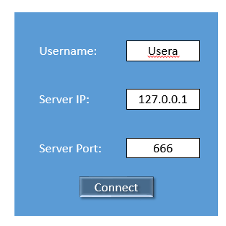

### Client UI Editor

